収量集計ソフト マニュアル
目 次
１．起動と終了
１）起動 ・・・ １
２）終了 ・・・ ２

２．メニュー画面について
１）グラフ画面 ・・・ ３
２）入力画面 ・・・ ３

３．初期設定
１）栽培面積の入力 ・・・ ４
２）目標収量の設定 ・・・ ５

４．日常の入力方法
１）メニュー画面の操作 ・・・ ６
２）各市場の入力
☆園芸出荷 ・・・ ７
☆赤岡市場 ・・・ ８
☆須崎市場 ・・・ ９
☆芸西市場 ・・・１０
３）収量、金額合計の確認
☆園芸出荷 ・・・１１
☆赤岡・須崎・芸西市場 ・・・１１

５．月別収量の確認方法
１）グラフ画面の表示方法 ・・・１３
２）グラフ画面の見方 ・・・１４

６．トラブルが発生した場合の対処法 ・・・１４
平成19年10月
高知県安芸農業振興センター
１．起動と終了

- 起動
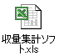
① デスクトップ上の「収量集計ソフト」アイコン をダブルクリックする。

--- Excel2007 の場合 ---

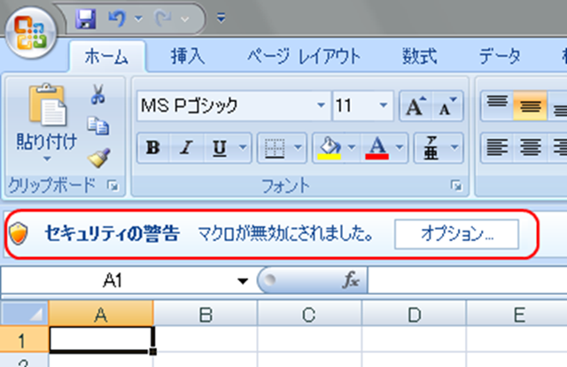
② 画面上に［セキュリティの警告］が
表示されます。
オプション をクリック。

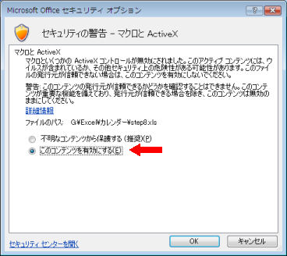

③ ［Microsoft Office セキュリティ
オプション］ウィンドウが開くので、
◎このコンテンツを有効にする
にチェックを入れて、 ＯＫボタン。

--- それ以外 ---

② 下のようなウィンドウが開きます。 マクロを有効にする をクリックする。

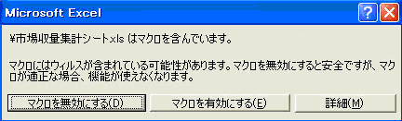

③ 「ツール」 → 「マクロ」 → 「セキュリティ」の順に選択（＝マウスを動かし）、
「セキュリティ」をクリックする。
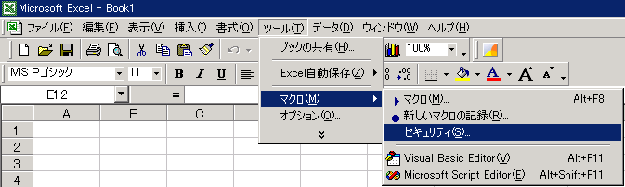

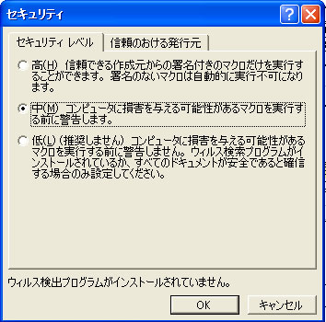
④ セキュリティレベルが「中」に
なっているかを確認。

★もし、なっていなければ
「中」をクリックして
ＯＫ をクリックする。
一旦、画面を閉じて
（右上 をクリック）
もう一度、「収量集計ソフト」
を起動し直してください。
③～④の操作は、「収量集計ソフト」を初めて使用する場合のみ。２回目以降は必要なし。

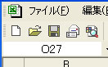
２） 終了

① 画面の左上にある「上書き保存」
アイコンをクリックするか、
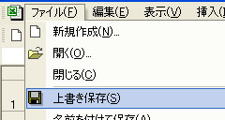
上にあるメニューの「ファイル」→
「上書き保存」を選んで、クリック。

- 画面の右上にある「閉じる」アイコン
をクリックする。
２．メニュー画面について

１） グラフ画面

◆ 「メニュー」画面を消したい場合
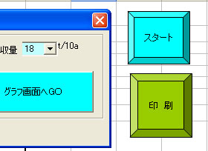
「メニュー」画面の右上にある
をクリックすると、「メニュー」画面が
消えます。

- メニュー画面を再び表示したい場合
「グラフ」画面の右上にあるスタート
をクリックすると、再び「メニュー」画
面が表示されます。

２） 入力画面

◆ 「メニュー」画面を小さくしたい場合
何もないところ（灰色の部分）でクリック（左１回）すると、メニュー画面が小さくなって
右下の邪魔にならない場所に移動します。
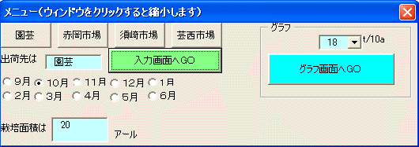

◆ 「メニュー」画面を大きくしたい場合
何もないところ（灰色の部分）でダブルクリック（左２回）すると、メニュー画面が大きく、真ん中に移動します。
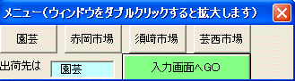

３．初期設定

１） 栽培面積の入力

① 「メニュー」画面の左下にある栽培面積を入力します。
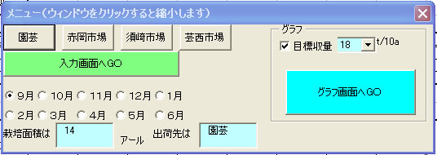
①
②

② グラフ画面へGO をクリック。

③ 「グラフ」画面の左上にある「全ハウスの面積」が合っているかどうか、確認しましょう。
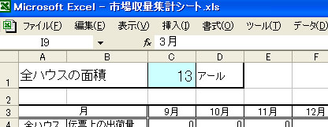
この操作は、毎回行う必要はありません。「収量集計ソフト」を初めて使用する場合のみ行ってください。

２） 目標収量の設定
①

① 「メニュー」画面の右にある「グラフ」欄
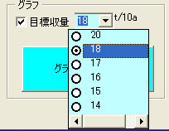
②
の をクリック。

② 目標としたい収量を選択し、クリック。
③
③ グラフ画面へGO をクリック。

④ 目標収量が合っているかどうか確認してください。

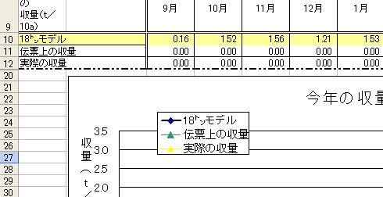

４．日常の入力方法

１） メニュー画面の操作

① 「メニュー」画面上で、入力したい月をクリック。

② 次に、入力したい市場をクリック。
例 ： 園芸出荷、9月25日分を入力する場合
「園芸」と「９月」を選択

③ 最後に 入力画面へGO をクリック。

①
③
②

- 各市場の入力画面が表示されます。

同日に複数の市場を入力する場合
（2つ以上の市場に出荷している方が対象）
① 「入力」画面の右下に表示されている「メニュー」画面から、入力したい市場を選択。
② 入力画面へGO をクリック。
③ 目的の市場の「入力」画面が表示されます。
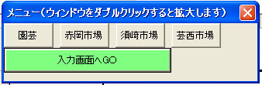

２）各市場の入力

☆ 園芸出荷

① 「園芸出荷」の入力画面を表示します。（表示のやり方→P６）

② 「販売代金精算通知書」（以下、伝票）の「品名」を確認し、入力画面で同じコードを探します。

③ 伝票の「荷受数量」欄の最後に記載されている数字を、入力画面の「荷受数量（kg）」セル（青色）に入力します。

- 伝票の「差引生産額」欄の数字を、入力画面ｍｐ「金額（円）」セル（黄色）に入力します。
- 園芸出荷の場合、精算は5日毎なので、入力も5日に一度でOKです。

伝票
②
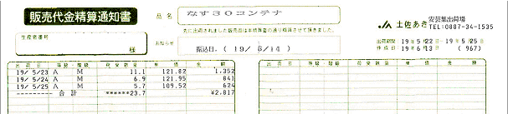
③
④

入力画面
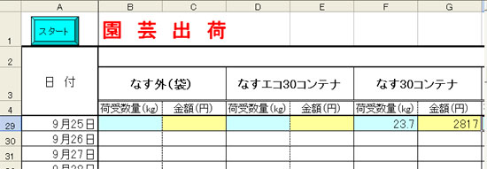
②
③
④
☆ 赤岡市場

① 「赤岡青果」の入力画面を表示します。（表示のやり方→P６）

② 「仕切り精算書」（以下、伝票）の「等級階級」を確認し、入力画面で同じコードを
探します。

③ 伝票の「口数」欄の数字を、入力画面の「口数（箱）」セル（青色）に入力します。

④ 伝票の「金額」欄の数字を、入力画面の「金額（円）」セル（黄色）に入力します。

伝票
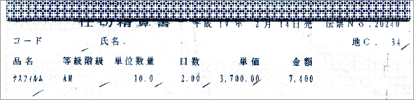
②
③
④

入力画面

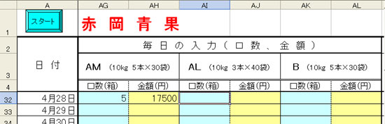
②
③
④

☆ 須崎市場

① 「須崎青果」の入力画面を表示します。（表示のやり方→P６）

② 「売立速報」（以下、伝票）の「量目」「等階級」を確認し、入力画面で同じコードを探します。

③ 伝票の「数量」欄の数字を、入力画面の「数量（箱）」セル（青色）に入力します。

④ 伝票の「金額」欄の数字を、入力画面の「金額（円）」セル（黄色）に入力します。

伝票
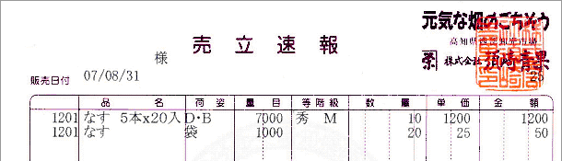
②
③
④

入力画面
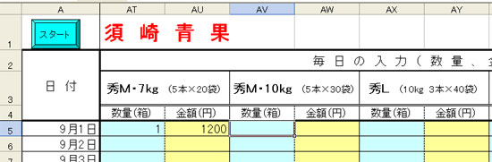
②
③
④

☆ 芸西市場

① 「芸西青果市場」の入力画面を表示します。（表示のやり方→P６）

② 「仕切精算書」（以下、伝票）の「品名」を確認し、入力画面で同じコードを探します。

③ 伝票の「口数」欄の数字を、入力画面の「口数（箱）（袋）」セル（青色）に入力します。

④ 伝票の「金額」欄の数字を、入力画面の「金額（円）」セル（黄色）に入力します。

伝票
②
③
④
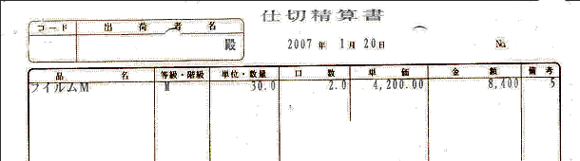

入力画面

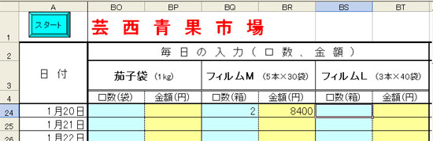
②
③
④

３） 収量、金額合計の確認

☆ 園芸出荷

入力画面の右下にある をクリックしていくと、その月の収量・金額の合計を示したセルが現れます。
※収量・金額の合計は、日常入力を行うだけで自動計算されます。

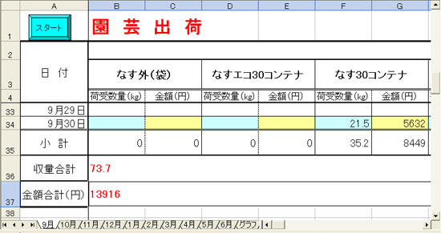

【小計】 各コードの合計荷受数量（＝出荷量）、合計金額です。
【収量合計】 その月の「荷受数量（＝出荷量）」の合計です。
【金額合計】 その月の「売上金額」の合計です。

☆ 赤岡市場・須崎市場・芸西市場

① 入力画面の右下にある をクリックしていくと、その月の収量・金額の合計を示したセルが現れます。
- 収量・金額の合計は、日常入力を行うだけで自動計算されます。

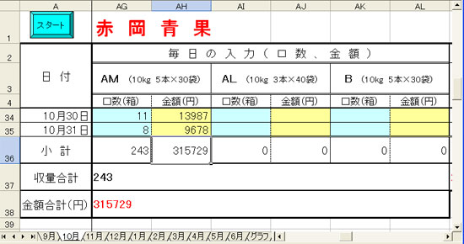

【小計】 各コードの合計出荷量（箱もしくは袋数）、合計金額です。
【収量合計】 その月の「出荷量（箱もしくは袋数）」の合計です。
【金額合計】 その月の「売上金額」の合計です。

② 入力画面の をクリックしていくと、「伝票上の出荷量」と「正味の出荷量」の合計を示したセルが現れます。
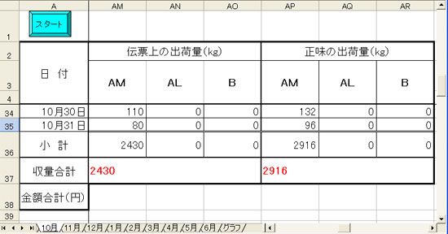
【伝票上の出荷量】 伝票に示された出荷量です。
【正味の出荷量】 各コードの入数を元に予測した、より実数に近い出荷量です。
例 ： 「10kg（5本×30袋）」の場合
● 伝票上の出荷量・・・10kg
● 正味の出荷量・・・80ｇ×5本×30袋＝12kg
５．月別収量の確認方法

１） グラフ画面の表示方法
① 「入力」画面の左下にある「シート見出し」から を選択（クリック）します。
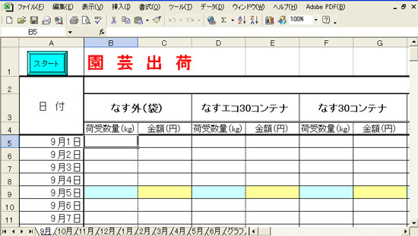

② 「グラフ」画面が表示されます。

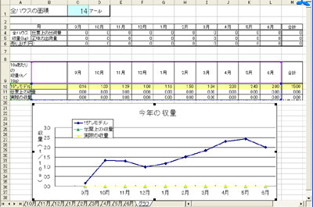

- グラフ画面の見方

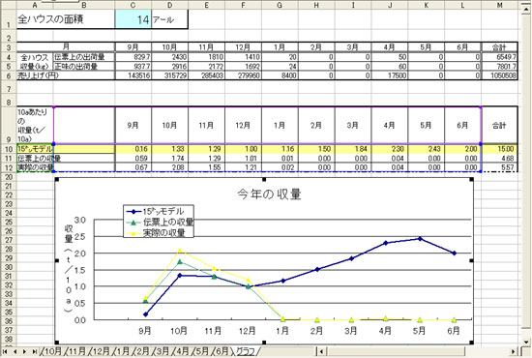
【表１】
【表２】
【グラフ】

【表１】 ハウス全体の月別収量および売り上げが表示されています
（単位：kg）。
【表２】 ハウス10a当たりの月別収量が表示されています（単位：ｔ）。
【グラフ】 ハウス10a当たりの収量と、目標収量がグラフ表示されています。

６．トラブルが発生した場合の対処法

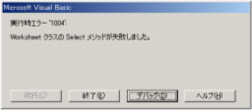
① 右のようなエラー画面が現れた場合は、
をクリックしてください。
（それまで入力したデータは、そのまま 残っています）
「終了」をクリック！
② もし、エクセルの動きがおかしくなったら
間違ってこっちをクリックすると面倒な事になるので注意！
（暴走したら）、キーボードの左上端
Esc （エスケープ）キーをクリックしてください。

